安全评价报告信息公布表
机构名称 | 重庆市安全生产科学研究有限公司 |  |  |  |  | 资质证号 |  |  |  | APJ-（渝）-001
委托单位 | 中国石油天然气股份有限公司重庆璧山销售分公司华龙加油站
项目名称 | 中国石油天然气股份有限公司重庆璧山销售分公司华龙加油站（加气部分）设立安全评价
项目类别 | ☑预评价 □现状评价 □验收评价 □其他
所属业务类别 |  | 危险化学品
安全评价过程控制情况
安全评价项目管理 | 项目组组长 |  |  |  | 技术负责人 |  |  |  |  |  | 过程控制负责人
安全评价项目管理 | 肖科 |  |  |  | 刘国勇 |  |  |  |  |  | 冯皓
编制过程 | 报告编制人 |  |  | 报告提交日期 |  |  |  | 报告审核人 |  |  |  | 报告审批人
编制过程 | 肖科、刘陶 |  |  | 2021.12 |  |  |  | 蔡治勇 |  |  |  | 蔡治勇
姓 名 | 认定专业 |  | 安全评价师从业识别卡/证书编号 |  |  |  |  | 注册安全工程师  注册证号 |  |  |  |  | 是否专职
肖 科 | 化工工艺 |  | S011053000110191001209 |  |  |  |  | / |  |  |  |  | 是
林 波 | 化工工艺 |  | S011053000110192002987 |  |  |  |  | 55190209531 |  |  |  |  | 是
唐 波 | 化工机械 |  | S011053000110192002987 |  |  |  |  | / |  |  |  |  | 是
陈兴勇 | 机械 |  | S011053000110191001247 |  |  |  |  | 55180172489 |  |  |  |  | 是
唐金广 | 电气 |  | 1500000000301150 |  |  |  |  | 55190209582 |  |  |  |  | 是
王 梅 | 电气 |  | S011053000110191001147 |  |  |  |  | 55090076425 |  |  |  |  | 是
刘 陶 | 安全 |  | S011053000110193002461 |  |  |  |  | / |  |  |  |  | 是
钱 鹏 | 安全 |  | 1800000000301246 |  |  |  |  | 55190219580 |  |  |  |  | 是
刘文娟 | 自动化 |  | 1700000000201153 |  |  |  |  | 55140156484 |  |  |  |  | 是
刘国勇 | 化工工艺 |  | 1800000000100099 |  |  |  |  | 55060013805 |  |  |  |  | 是
冯 皓 | 化工机械 |  | S011053000110201000802 |  |  |  |  | 55130140330 |  |  |  |  | 是
蔡治勇 | 安全 |  | 0800000000102949 |  |  |  |  | 55080052964 |  |  |  |  | 是
项目简介 | 项目简介：  华龙加油站位于重庆市璧山区璧青北路1011号，总用地面积4510.3m2，建筑面积623.5m2。原有埋地卧式油罐4具，其中15m3汽油罐2具，20m3汽油罐1具， 20m3柴油罐1具，油罐总容积为70m3。根据《汽车加油加气加氢站技术标准》GB50156-2021，柴油容积折半计入总罐容为60m3，改造前为三级加油站。改造后本加油站设置埋地FF双层油罐3具，其中30m392#汽油罐1具，25m395#汽油罐1具，20m392#汽油罐1具，30m3柴油罐1具，罐总容积为105m3。根据《汽车加油加气加氢站技术标准》GB50156-2021，柴油容积可折半计入油罐总容积，折算后油罐总容积为90m³，增设60m3LNG储罐一个，本站升级为二级加油加气合建站。  。现场勘察照片：  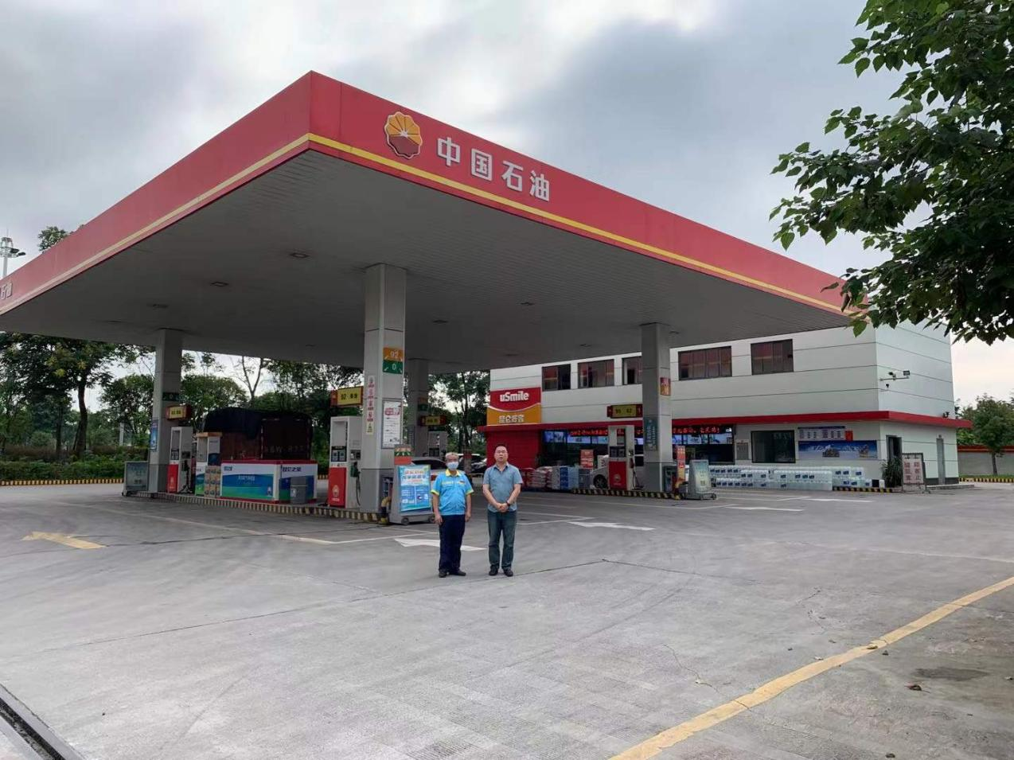
现场开展工作情况 | 勘验人员 |  | 勘验时间 |  |  |  | 勘验任务 |  | 勘验中的问题
现场开展工作情况 | 肖 科 |  | 2021年9月7日 |  |  |  | 现场勘查、资料收集 |  | 见《现场勘查记录》
现场开展工作情况 | 钱 鹏 |  | 2021年9月7日 |  |  |  | 现场勘查、资料收集 |  | 见《现场勘查记录》

